**Arquitectura de Computadoras**

**Práctica 4 Archivo de Registros**

**Roa Castellanos Edgar – Sánchez Gama Javier**

1. Implementar el Archivo de Registro diseñado en clase para la ESCOMips mediante descripción de comportamiento.
2. Ejecuta las pruebas para el Archivo de Registros, usando los estímulos de las tablas mediante código directo en test-bench
3. Ejecuta el Archivo de Registros, utilizando los siguientes vectores de prueba. Esta simulación deberá de implementarse mediante el uso de archivos de texto en el testbench correspondiente. Recuerde que se utilizará un archivo para la lectura de los vectores y un archivo para la escritura de los resultados.

|  |  |
| --- | --- |
| Vector de prueba 1 | |
| Señal de entrada | Valores |
| Di | 0XA25B |
| A | 0X23 |
| WD | 1 |

|  |  |
| --- | --- |
| Vector de prueba 2 | |
| Señal de entrada | Valores |
| Di | 0XA25B |
| A | 0X23 |
| WD | 0 |

|  |  |
| --- | --- |
| Vector de prueba 3 | |
| Señal de entrada | Valores |
| Di | 0X1234 |
| A | 0X24 |
| WD | 1 |

|  |  |
| --- | --- |
| Vector de prueba 4 | |
| Señal de entrada | Valores |
| Di | 0X1234 |
| A | 0X24 |
| WD | 0 |

|  |  |
| --- | --- |
| Vector de prueba 5 | |
| Señal de entrada | Valores |
| Di | 0X9875 |
| A | 0X25 |
| WD | 1 |

|  |  |
| --- | --- |
| Vector de prueba 6 | |
| Señal de entrada | Valores |
| Di | 0X1234 |
| A | 0X24 |
| WD | 0 |

|  |  |
| --- | --- |
| Vector de prueba 7 | |
| Señal de entrada | Valores |
| Di | 0XABCD |
| A | 0X26 |
| WD | 1 |

|  |  |
| --- | --- |
| Vector de prueba 8 | |
| Señal de entrada | Valores |
| Di | 0XABCD |
| A | 0X26 |
| WD | 0 |

|  |  |
| --- | --- |
| Vector de prueba 9 | |
| Señal de entrada | Valores |
| Di | 0XB832 |
| A | 0X27 |
| WD | 1 |

|  |  |
| --- | --- |
| Vector de prueba 10 | |
| Señal de entrada | Valores |
| Di | 0XB832 |
| A | 0X27 |
| WD | 0 |

|  |  |
| --- | --- |
| Vector de prueba 11 | |
| Señal de entrada | Valores |
| Di | 0X8736 |
| A | 0X28 |
| WD | 1 |

|  |  |
| --- | --- |
| Vector de prueba 12 | |
| Señal de entrada | Valores |
| Di | 0X8736 |
| A | 0X28 |
| WD | 0 |

Colocar el archivo de Resultados ordenados de la siguiente forma:

|  |  |  |  |
| --- | --- | --- | --- |
| A | Di | WD | Do |
|  |  |  |  |
|  |  |  |  |
|  |  |  |  |
|  |  |  |  |
|  |  |  |  |
|  |  |  |  |
|  |  |  |  |
|  |  |  |  |
|  |  |  |  |

1. Entregar en salón.
2. Código VHDL del Archivo de registros

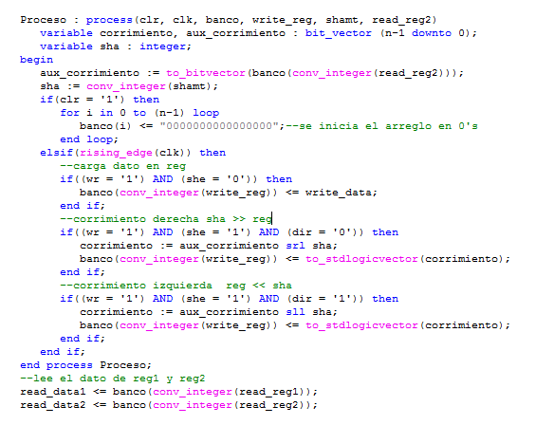

1. Código VHDL del test-bench

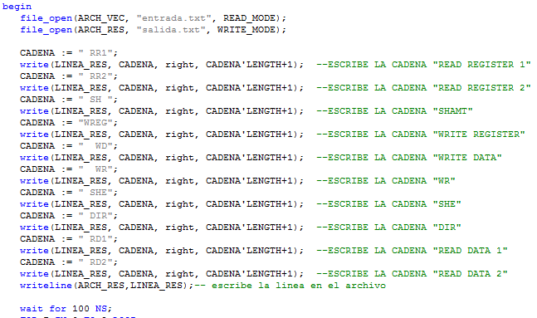

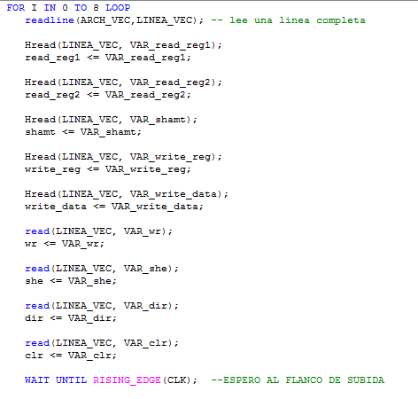

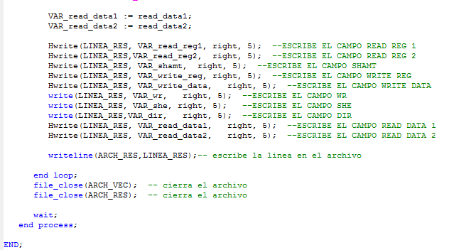

Vectores Entrada

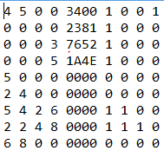

Archivo Resultado

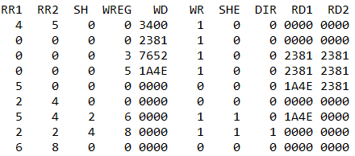

1. Simulación

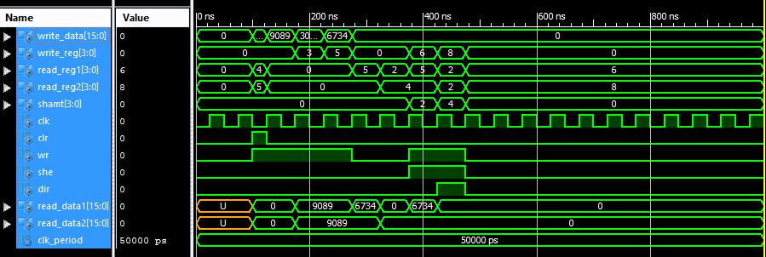

1. Diagrama RTL

